**Simulador de procesos**

* **Carlos Javier Pita Amaya**
* **Jhon Jairo Zipa Caro**

**Descripción de la aplicación.**

Simulador de procesos en la CPU: este simulador al ser ejecutado muestra una pantalla como la siguiente con cada uno de las secciones.

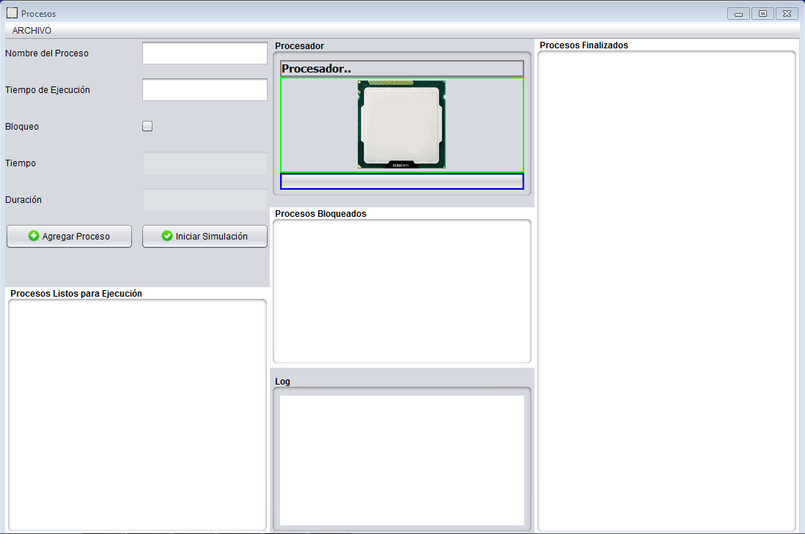

En la siguiente sección se pueden agregar procesos asignándole in nombre y el tiempo de que va a durar el proceso ejecutándose.

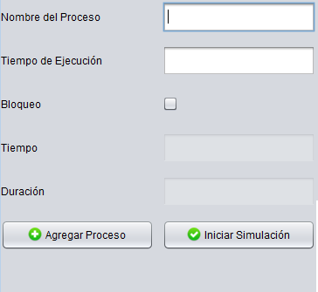

En este panel, se muestran los procesos que están listos en ejecución, se agregan en forma de cola.

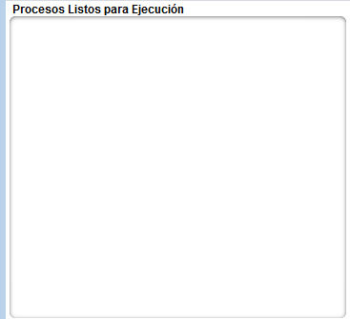

En esta sección se muestra el proceso que se está ejecutando y con la barra de progreso en la parte de abajo se muestra cuanto hace falta para que el proceso finalice.

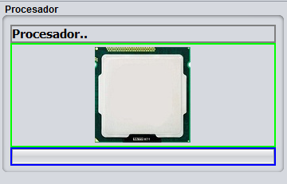

En esta sección se muestran los estados detalladamente por los que va pasando cada proceso.



En esta sección se muestran los procesos terminados a medida que van terminando.



**Funcionamiento.**

Para agregar procesos le asignamos su nombre y el tiempo de ejecución de la siguiente manera, luego le damos clic a agregar proceso.





Si se quiere agregar un proceso con bloqueo, se selecciona el checkbox y le asignamos el tiempo en que se va a bloquear y cuánto va a durar bloqueado, En este caso se agrega un proceso que va a durar 16 segundos y en el segundo 6 se va a bloquear 12 segundos.

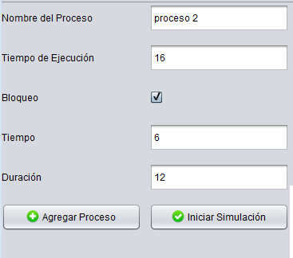

Así sucesivamente vamos agregando más procesos.

Luego ejecutamos la simulación en el botón Iniciar simulación.



Le asignamos tiempo de ejecución en la CPU, en este caso 3 segundos.

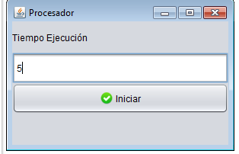

De esta manera se ejecuta la simulación:

